安徽城市管理职业学院物品搬移采购项目报价表
物品搬移采购项目采购清单
序号 | 服务/货物名称 | 数量 | 物品基本情况 | 备注
1 | 空调 | 8 | 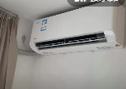  1.5匹空调壁挂式空调 （已拆）
2 | 热水器 | 10 | 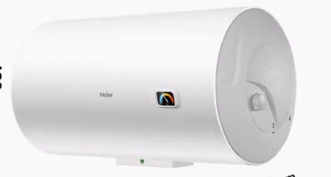（未拆）
3 | 床 | 20 | 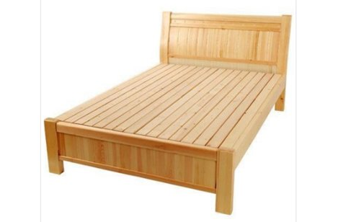1.5*2米
4 | 桌子 | 20 | 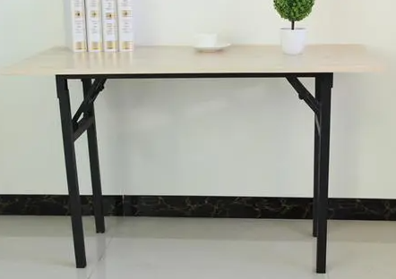常规尺寸
5 | 椅子 | 20 | 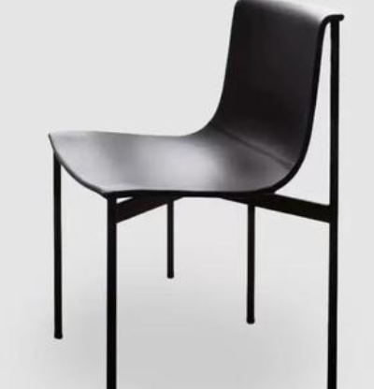常规尺寸
总报价 | 大写： 小写：
说明 | - 报价单包含所有运输和人工费用。  - 报价单包含增值税普通发票。  - 合同签订后5日内完成搬移。  - 结款方式为搬移完毕后20日内一次性支付。  - 本次采购最高限价6000元。  - 严禁调整报价单。
本单位承诺，本次报价真实有效，本表传真、扫描件、PDF文件同原件具有相同效力，报价有效期10个工作日。

报价人： 报价单位名称（盖章）：

联系电话 ： 报价日期：

